**Для стоматологічного факультету**

**Система дихання**

**Тема 16. Загальна характеристика системи дихання. Легенева вентиляція**

**Теоретичні питання до заняття:**

1.Будова та функції системи дихання. Значення дихання для організму.

2.Основні етапи процесу дихання.

3.Вентиляція легень.

4.Дихальний цикл.

5.Фізіологічна характеристика дихальних шляхів, їх функції.

6.Значення миготливого епітелію.

7.Біомеханіка вдиху і видиху.

8.Тиск у плевральній порожнині, його зміни при диханні.

9.Еластичні властивості легень і стінок грудної клітки.

10.Поверхневий натяг альвеол, його механізми. Сурфактанти, їх значення.

**Практична робота: Вимірювання внутрішньоплеврального тиску**

**Мета роботи:** ознайомитись з методикою визначення тиску в плевральній порожнині; переконатись у наявності від’ємного внутрішньоплеврального тиску.

**Обладнання:** білий щур, водяний манометр з голкою для плевральної пункції, два пінцети, нембутал натрію.

За 30 хвилин до початку досліду щура наркотизують нембуталом (із розрахунку 4 мг на 100 г маси тіла внутрішньочеревно). Після того, як тварина засне, знаходять 5 міжребір’я і вводять (на вдиху) у плевральну порожнину голку, з’єднану через гумову трубку з водяним манометром. При попаданні вістря голки в плевральну щілину відбуваються зміни рівня рідини у водяному манометрі: піднімається рідина у коліні, з’єднаному з плевральною порожниною, і опускається донизу в коліні, що з’єднане з атмосферним повітрям. Необхідно визначити величину внутрішньоплеврального тиску в міліметрах водяного стовпчика (мм вод. ст.), після чого перерахувати отриману величину в міліметри ртутного стовпчика (мм рт. ст.), зваживши, що питома вага ртуті в 13,6 разів більша, ніж води.

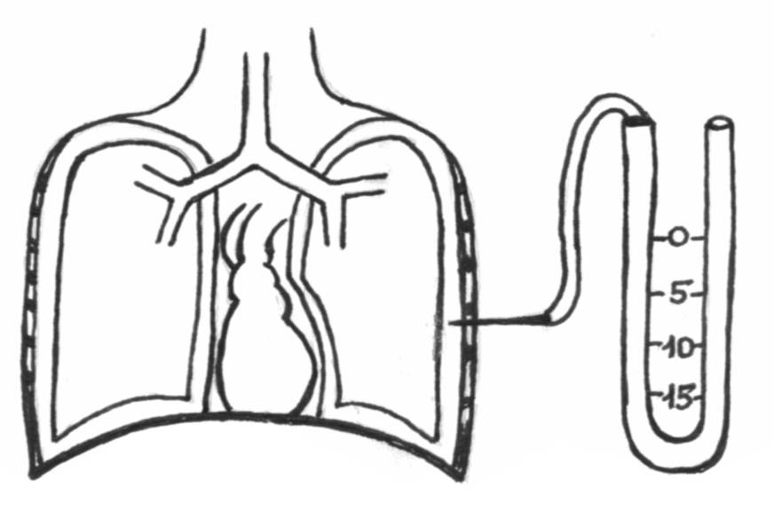

**Схема**, яка демонструє принцип

вимірювання внутрішньоплеврального

тиску

Укажіть, на яку величину змінюється внутрішньоплевральний тиск на вдиху і на видиху (у мм вод.ст. та мм рт.ст.). ________________________________________________________________________________________________________________________________________________________________________________________________________________________________________________________________________________________________________________________________________________________________________________________________________________

**Тести:**

**1. У результаті нещасного випадку виникла обтурація трахеї. Який етап дихання порушується в першу чергу?**

1. Тканинне дихання
2. Газообмін у легенях
3. Транспорт кисню та вуглекислого газу кров’ю
4. Газообмін у тканинах
5. Вентиляція легень

**2.У пологовому залі в новонародженого не змогли викликати перший вдих. При з’ясуванні причин смерті було встановлено, що при вільних повітроносних шляхах легені не розправилися. Що стало причиною цього?**

1. Відсутність сурфактанту
2. Звуження бронхів
3. Розрив бронхів
4. Збільшення розмірів альвеол
5. Потовщення плеври

**3.У легенях відбувається біотрансформація ряду хімічно активних речовин, зокрема:**

1. Перетворення пепсиногену на пепсин
2. Перетворення глюкози на глікоген
3. Перетворення ангіотензину I на ангіотензин II
4. Перетворення холестеролу на прогестерон
5. Перетворення дийодтирозину на тироксин

**4..Відомо, що дихальна система крім основної функції, має ряд додаткових. Яку функцію слід врахувати ортопеду-стоматологу, виготовляючи протези фронтального ряду, особливо для дикторів, співаків, лекторів?**

1. Мовоутворюючу
2. Екскреторну
3. Захисну
4. Біотрансформуючу
5. Депонуючу

**Ситуаційна задача**

Що станеться з диханням, якщо тварині ввести курареподібну речовину?

________________________________________________________________________________________________________________________________________________________________________________________________________________________________________________________________________________________________________________________________

**Тема 17. Статичні та динамічні показники легеневої вентиляції**

**Теоретичні питання до заняття:**

1.Статичні показники легеневої вентиляції: дихальний об’єм, резервні об’єми вдиху та

видиху, життєва ємкість легень.

2.Об’єм залишкового повітря та принципи його визначення.

3.Об’єм мертвого (“шкідливого”) простору та принцип його визначення.

4.Функціональна залишкова ємкість, загальна ємкість легень.

5.Коефіцієнт легеневої вентиляції.

6.Динамічні показники легеневої вентиляції.

7.Частота дихальних рухів. Хвилинний об’єм дихання та фактори, що на нього впливають, принцип визначення.

8.Альвеолярна вентиляція, величина, принцип визначення.

9.Максимальна легенева вентиляція, величина, принцип визначення.

10.Резерв дихання.

11.Спірометрія. Спірографія.

12.Вікові особливості легеневої вентиляції.

**Практична робота: Визначення об’ємів легеневого повітря у людини**

**Мета роботи:** засвоїти методику вимірювання у людини показників зовнішнього дихання. Визначити дихальний об’єм, резервні об’єми вдиху і видиху, життєву ємкість легень. Порівняти отримані дані з нормативними значеннями.

**Обладнання:** сухий повітряний спірометр, 96% етиловий спирт, вата.

Перед початком роботи надіти на трубку спірометра мундштук, попередньо продезінфікований спиртом. Встановити мітку проти нульової позначки на циферблаті шкали спірометра.

Для визначення дихального об’єму пацієнт робить 5-6 спокійних вдихів із атмосфери та відповідну кількість спокійних видихів у спірометр. Одержаний результат ділять на кількість дихальних рухів.

Для визначення резервного об’єму видиху після спокійного видиху через ніс в атмосферу пацієнт робить максимальний видих через рот у спірометр. Записується показник по шкалі.

Для визначення резервного об’єму вдиху у спірометр заздалегідь набирають певну кількість повітря. Пацієнт робить спокійний вдих із атмосфери, після чого – максимальний вдих із спірометра. Результат спірометрії записується.

Для визначення життєвої ємкості легень пацієнт робить максимальний вдих із атмосфери, після чого – максимальний видих у спірометр. Результат спірометрії записується. ЖЄЛ можна визначати також шляхом додавання дихального об’єму до резервних об’ємів вдиху та видиху.

Визначення коефіцієнту легеневої вентиляції (КЛВ). Вважається, що об’єм шкідливого простору складає 140 мл, а об’єм залишкового повітря – 1000 мл. На підставі даних про величини дихального об’єму, а також резервного об’єму видиху можна визначити коефіцієнт легеневої вентиляції (за формулою):

КЛВ = V дих. – V шк. пр.

V залиш. + V рез. вид.

Приклад: КЛВ = 500 - 140

1000 + 1500

Результати досліджень записати в протокол, визначити відповідність кожного із отриманих результатів нормативним значенням:

Дихальний об’єм _________________________________________________________________

Резервний об’єм вдиху __________________________________________________________________

Резервний об'єм видиху __________________________________________________________________

Життєва ємкість

легень____________________________________________________________

КЛВ=_____________________________________________________________

**Тести:**

**1.Яким терміном позначається частка повітря в легенях, яка обмінюється за один дихальний цикл?**

1. Хвилинна легенева вентиляція
2. Функціональна залишкова ємкість
3. Коефіцієнт легеневої вентиляції
4. Дихальний коефіцієнт
5. Об’єм мертвого простору

**2. Якщо дихальний об`єм - 450 мл, а частота дихання - 20 за 1хв., то альвеолярна**

**вентиляція дорівнює:**

1. 4000 мл
2. 3000 мл
3. 6000 мл
4. 5000 мл
5. 8000 мл

**3. Найбільша кількість повітря, яку людина може видихнути після максимально**

**глибокого вдиху, це:**

1. Резервний об’єм видиху
2. Загальна ємкість легень
3. Функціональна залишкова ємкість
4. Життєва ємкість легень
5. Дихальний об’єм

**4. Людині пропонують зробити спокійний видих в атмосферу, а потім –**

**максимальний видих у спірометр. Так визначається:**

1. Дихальний об'єм
2. Резервний об'єм видиху
3. Резервний об'єм вдиху
4. Життєва ємкiсть легень
5. Загальна ємкiсть легень

**5. При аналізі параметрів легеневої вентиляції у 18-річного студента**

**встановлено, що частота дихання в стані спокою дорівнює 12 за хвилину,**

**дихальний об’єм - 600 мл, резервний об’єм вдиху - 2800 мл, резервний об’єм**

**видиху - 1200 мл. Яким є хвилинний об’єм дихання даного студента?**

1. 5 л
2. 7,2л
3. 14,4 л
4. 19,2 л
5. 32,6 л

**6. У хворого виявлено порушення легеневої вентиляції по обструктивному типу. Яку методику можна використати для підтвердження діагнозу?**

1. Бронхоскопію
2. Визначення резерву дихання
3. Рентгенографію
4. Спірографію
5. ПробуТифно

**Ситуаційні задачі:**

1. У чоловіка, зріст якого - 178 см, життєва ємкість легень (ЖЄЛ) дорівнює 4270 мл. Оцініть дану величину. Про що свідчить відхилення ЖЄЛ від норми?

________________________________________________________________________________________________________________________________________________________________________________________________________________________________________________________________________________________________________________________________

2. У жінки, зріст якої – 162 см, ЖЄЛ дорівнює 3800 мл. Оцініть дану величину. Про що свідчить відхилення ЖЄЛ від норми?

________________________________________________________________________________________________________________________________________________________________________________________________________________________________________________

3. Розрахуйте коефіцієнт легеневої вентиляції (КЛВ) у людини середнього віку, яка знаходиться у стані спокою, якщо її дихальний об’єм дорівнює 460 мл, а функціональна залишкова ємкість – 2200 мл. Оцініть отриману величину.

________________________________________________________________________________________________________________________________________________________________________________________________________________________________________________________________________________________________________________________________

4. У двох студентів однакового віку та тілобудови після забігу на дистанцію 5000 м зареєстрували показники зовнішнього дихання. У першого студента частота дихання – 40 за 1 хв., дихальний об’єм – 500 мл, коефіцієнт легеневої вентиляції – 1/7. У другого студента частота дихання – 27 за 1 хв., дихальний об’єм – 1200 мл, а коефіцієнт легеневої вентиляції – 1/5. Оцініть інтенсивність та ефективність дихання в кожного студента. Який студент краще тренований?

________________________________________________________________________________________________________________________________________________________________________________________________________________________________________________________________________________________________________________________________________________________________________________________________________________

**Тема 18. Газообмін у легенях і тканинах. Транспорт газів кров’ю**

**Теоретичні питання до заняття:**

1.Склад атмосферного, альвеолярного повітря та повітря, яке видихається. Відносна

постійність складу альвеолярного повітря.

2.Об’єми використаного кисню та виділеного вуглекислого газу.

3.Парціальний тиск кисню та вуглекислого газу в атмосферному та альвеолярному

повітрі.

4. Механізми обміну газів між повітрям, що вдихається, та альвеолярною газовою

сумішшю, між альвеолами і кров'ю у легеневих капілярах.

5.Напруга кисню та вуглекислого газу в артеріальній, венозній крові та тканинах.

Каскад напруг газів як головна рушійна сила газообміну.

6.Властивості легеневої мембрани. Дифузійна здатність легень.

7..Відношення між легеневим кровообігом та вентиляцією легень. Анатомічний і

фізіологічний "мертвий простір".

Зв’язування та транспорт кисню кров’ю. Утворення оксигемоглобіну. Крива

дисоціації оксигемоглобіну, фактори, які впливають на утворення і дисоціацію

оксигемоглобіну. Киснева ємність крові.

8.Зв’язування і транспорт кров’ю вуглекислого газу. Утворення і дисоціація

бікарбонатів і карбогемоглобіну. Значення карбоангідрази.

9..Газообмін між кров'ю і тканинами. Коефіцієнт утилізації кисню.

10..Міоглобін, його фізіологічна роль.

**Практична робота: Спірографія**

**Мета роботи:** ознайомитися з методикою графічної реєстрації показників зовнішнього дихання, виміряти та оцінити їх величини. Визначити прохідність дихальних шляхів.

**Обладнання:** модифікований спірограф (бронхометатест), який дає можливість визначити легеневі об’єми повітря, етиловий спирт, вата.

Після заземлення підключити бронхометатест до електричної мережі. Заповнити спірометри приладу повітрям. Протерти етиловим спиртом загубник, за допомогою якого приєднати прилад до пацієнта. Ніс затиснути спеціальним зажимом. Провести реєстрацію спірограми в наступних режимах: при спокійному диханні (що надає змогу визначити дихальний об’єм - ДО). На фоні спокійного дихання зробити додатковий максимальний вдих (резервний об’єм вдиху – РОвд.). На фоні спокійного дихання після звичайного видиху зробити додатковий максимальний видих (резервний об’єм видиху – РОвид.). На фоні спокійного дихання зробити максимальний вдих і після цього максимальний, але нешвидкий видих (визначивши таким чином об’єм життєвої ємкості легень – ЖЄЛ). Виконати пробу Тифно: на фоні спокійного дихання зробити максимальний вдих, затримати дихання на 1 секунду, а далі – форсований швидкий видих (якомога швидше та повніше). Пробою Тифно розраховується об’єм повітря, який видихається за першу секунду форсованого видиху. У нормі він є більшим 70-80% ЖЄЛ, визначеної без форсованого видиху.

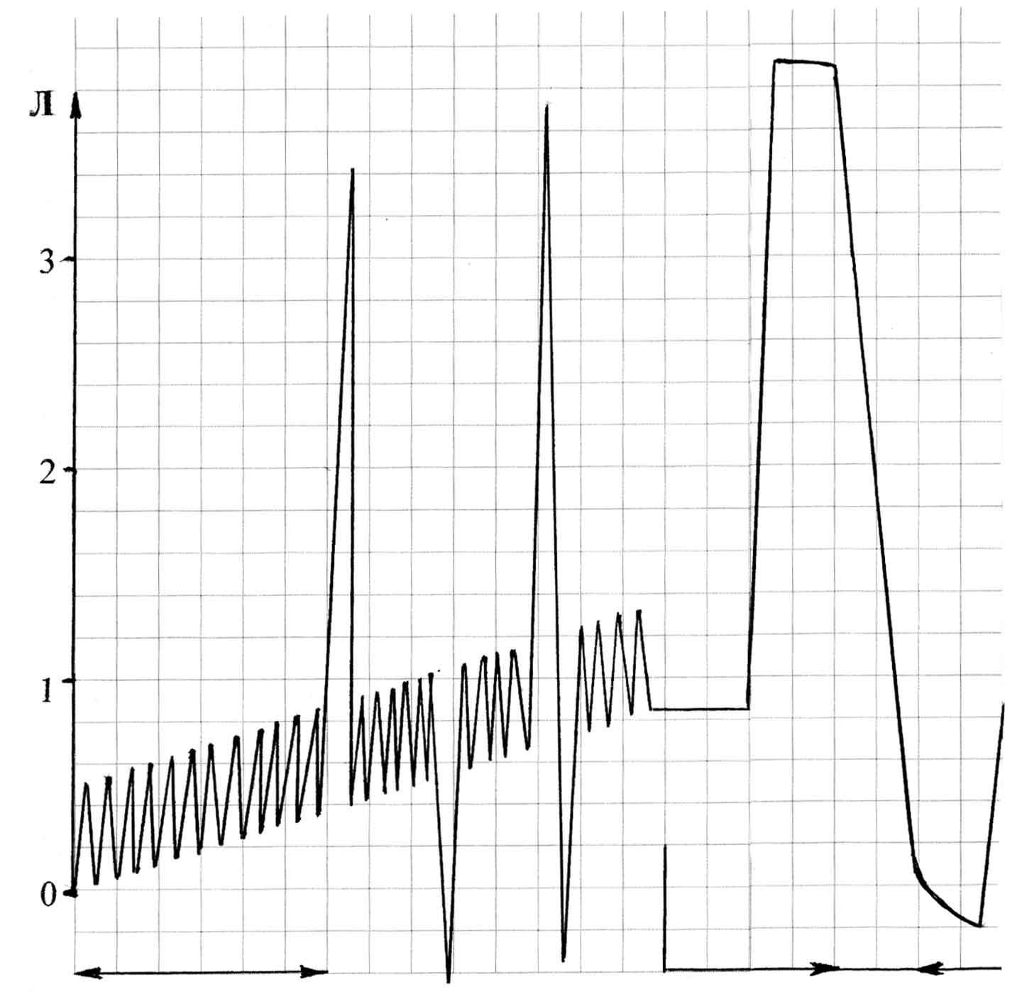

1 хв. 1 сек.

**Рис. 1. Спірограма здорової людини**

Розрахувати частоту дихання (ЧД), ДО, РОвд., РОвид., ЖЄЛ.

Оцінити хвилинний об’єм дихання (у стані спокою), помноживши ЧД на ДО.

Дати оцінку пробі Тифно.

Отримані результати внести в протокольний зошит, порівняти їх з нормативними значеннями:

ЧД=______________________________, ДО=____________________________,

РОвд.=___________________________, РОвид.= ________________________,

ЖЄЛ=____________________________, Проба Тифно= ___________________,

Хвилинний об’єм дихання=________________________________________________

**Тести**

**1. Напруга газів у венозній крові, що притікає до легень, складає:**

1. Кисню – 40 мм рт. ст., вуглекислого газу – 100 мм рт. ст.
2. Кисню – 100 мм рт. ст., вуглекислого газу – 46 мм рт. ст.
3. Кисню – 100 мм рт. ст., вуглекислого газу – 40 мм рт. ст.
4. Кисню – 46 мм рт. ст., вуглекислого газу – 40 мм рт. ст.
5. Ні одна відповідь не є вірною

**2. Напруга газів у артеріальній крові складає :**

1. Кисню – 100 мм рт. ст., вуглекислого газу – 43 мм рт. ст.
2. Кисню – 100 мм рт. ст., вуглекислого газу – 46 мм рт. ст.
3. Кисню – 40 мм рт. ст., вуглекислого газу – 100 мм рт. ст.
4. Кисню – 40 мм рт. ст., вуглекислого газу – 46 мм рт. ст.
5. Кисню – 46 мм рт. ст., вуглекислого газу – 40 мм рт. ст.

**3. Та частина кисню артеріальної крові, що поглинається тканинами,**

**називається:**

1. Хвилинним об’ємом дихання
2. Парціальним тиском газів
3. Кисневою ємкістю крові
4. Коефіцієнтом утилізації кисню
5. Залишковим об’ємом

**4. Про максимальний вміст кисню в артеріальній крові свідчить:**

1. Коефіцієнт утилізації кисню
2. Дихальний коефіцієнт
3. Киснева ємкість крові
4. Коефіцієнт легеневої вентиляції
5. Актуальний резерв кровi

**Ситуаційна задача:**

1. Якою є киснева ємкість крові у 2-річної дитини, якщо вміст гемоглобіну в периферичній крові - 150 г/л. Оцініть отриманий результат.

________________________________________________________________________________________________________________________________________________________________________________________________________________________________________________

3. Розрахуйте коефіцієнт утилізації кисню (КУК), якщо вміст кисню в артеріальній крові дорівнює 20 об’ємних %, а у венозній крові – 16 об’ємних %. Про що свідчить дана величина КУК?

________________________________________________________________________________________________________________________________________________________________________________________________________________________________________________

**Тема 19. Регуляція дихання**

**Теоретичні питання до заняття:**

1.Структури ЦНС, що забезпечують дихальну періодику.

2.Структури заднього мозку: дорзальна респіраторна група нейронів, її роль у

генерації основного ритму дихання та регуляції вдиху; вентральна респіраторна група

нейронів, її роль.

3.Роль пневмотаксичного центру в гальмуванні вдиху, регуляції об'єму і частоти

дихання. Апнейстичний центр, його роль.

4.Вплив газового складу та рН артеріальної крові на частоту і глибину дихання.

5.Центральні та периферичні хеморецептори, їх значення в забезпечені газового

гомеостазу.

6.Зміни вентиляції легень при гіперкапнії, гіпоксії.

7.Рецептори розтягнення легень, їх значення у регуляції дихання. Рефлекс Геринга-

Бреєра.

8.Роль інших рецепторів у регуляції дихання: ірітантних, J-рецепторів,

пропріорецепторів.

9.Захисні дихальні рефлекси.

10.Регуляція опору дихальних шляхів. Довільна регуляція дихання.

11.Дихання при фізичній роботі, при підвищеному і зниженому барометричному

тиску.

12.Регуляція першого вдиху новонародженої дитини.

13.Вікові особливості дихання.

**Практична робота: Визначення об’єму кисню, який споживається за хвилину, методом оксиспірографії**

**Мета роботи:** оцінити газообмін людини за показником хвилинного споживання кисню в стані спокою та після фізичного навантаження.

Обладнання: попередньо записана оксиспірограма (за допомогою спірометаболографа (спірографа) – приладу, який являє собою замкнену систему, що складається зі спірометра, поглинача вуглекислого газу (натронного вапна), мішка для кисню та клапанного пристрою). У процесі дослідження (дихання через прилад) внаслідок поглинання кисню об’єм його в спірографі зменшується і спірограма відхиляється вгору від горизонтальної лінії. Знаючи швидкість руху паперу (касети) за хвилину і ціну поділки в одиницях об’єму, можна визначити кількість поглинутого за 1 хвилину кисню.

На оксиспірограмі (рис.1, рис.2) визначити амплітуду хвилі (у міліметрах), яка відповідає 1 літру. Оцінити швидкість руху паперової стрічки спірографа, тобто, скільком міліметрам відповідає одна хвилина.

Про споживання кисню свідчить відхилення спірограми від горизонтальної лінії. Від будь-якої точки спірограми на видиху проводять горизонтальну лінію довжиною, що відповідає тривалості однієї хвилини. Від кінця одержаного відрізку проводять перпендикуляр до перехрестя з нижньою точкою спірограми. Амплітуда перпендикуляру відповідає об’єму кисню, що споживається за 1 хвилину.

За фізіологічних умов у стані спокою хвилинний об’єм спожитого кисню складає 300-350 мл.



1 хв. 1 сек.

Рис.1. Оксиспірограма здорової людини (зареєстрована в стані спокою).

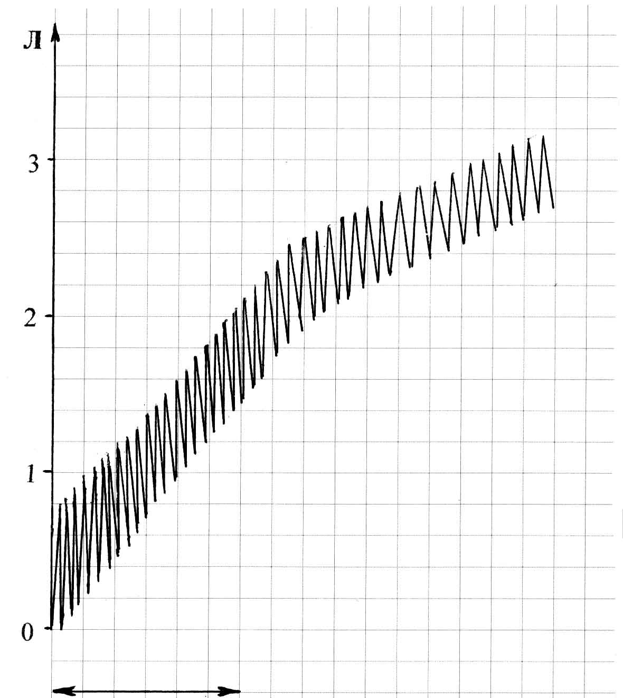

1 хв.

Рис. 2. Оксиспірограма здорової людини

(одразу після фізичного навантаження – 20 присідань за 30 хв.).

Розрахувати хвилинне споживання кисню у стані спокою (за оксиспірограмою, запропонованою на занятті або наведеною на рис.1) та після фізичного навантаження (за оксиспірограмою, запропонованою на занятті або наведеною на рис.2).

У стані спокою: ЧД=_____________, ДО=_____________, хвилинне споживання кисню=______________________________________________________________________

Після фізичного навантаження: ЧД=_____________, ДО=_____________, хвилинне споживання кисню=__________________________________________________

Відмітити, як змінюються параметри легеневої вентиляції (частота та глибина дихання) після фізичного навантаження (20 присідань за 30 сек.). Дати оцінку отриманим величинам шляхом порівняння їх з нормативним значенням.

_______________________________________________________________________________

________________________________________________________________________________

**Тести:**

1. **У приміщенні підвищений вміст вуглекислого газу. Як зміниться дихання**

**(глибина й частота) в людини, що увійшла в це приміщення?**

1. Збільшиться глибина й частота дихання
2. Зменшиться глибина й частота дихання
3. Зменшиться глибина й зросте частота дихання
4. Залишиться без змін
5. Збільшиться глибина й зменшиться частота дихання

**2. В експерименті подразнювали пневмотаксичний центр варолієвого мосту. Це**

**викликало:**

1. Подовження вдиху.
2. Подовження видиху.
3. Лімітує тривалість вдиху.
4. Лімітує видих.
5. Не викликає змін.

**3. Зміна об’єму легень при спокійному диханні викликає збудження рецепторів:**

1. Іритантних
2. Юкстаальвеолярних
3. Хеморецепторів
4. Розтягнення
5. Юкстакапілярних

**4. У досліді Фрідеріка з перехрестним кровопостачанням у однієї собаки**

**перетискають трахею, в результаті чого в другої виникає…**

1. Ейпное
2. Тахіпное
3. Гіперпное
4. Періодичне дихання
5. Асфіксія

**5. Периферичні хеморецептори, які беруть участь у регуляції дихання,**

**локалізуються**

**в:**

1. Дузі аорти, каротидному синусі
2. Кортієвому органі, дузі аорти, каротидному синусі
3. Капілярному руслі, дузі аорти
4. Капілярному руслі, каротидному синусі
5. Кортієвому органі, каротидному синусі

**Ситуаційні задачі:**

1. У двох собак перерізали й перехресно з’єднали сонні артерії і, відповідно, яремні вени. Як будуть дихати обидві собаки, якщо у першої собаки перетиснути трахею? Хто виконав даний дослід? Яка похибка в методиці була допущена автором? Яка сучасна трактовка результатів?

________________________________________________________________________________________________________________________________________________________________________________________________________________________________________________________________________________________________________________________________________________________________________________________________________________________________________________________________________________________________

2. До чого призведе примусове розтягування альвеол легень у собаки під час вдиху в експерименті? Поясніть механізм.

________________________________________________________________________________________________________________________________________________________________________________________________________________________________________________

3. Регулярні дихальні рухи в новонародженого виникають одразу після народження. Чим обумовлений перший вдих новонародженого, які фактори його викликають?

________________________________________________________________________________________________________________________________________________________________________________________________________________________________________________________________________________________________________________________________________________________________________________________________________________

**Кросворд**

По вертикалі:

1 – хімічний елемент, оксид якого транспортується кров’ю (у зв’язаному з гемоглобіном стані), 2 – залізовмісний пігмент скелетних м’язів (“м’язовий” гемоглобін), 3 – чинник, який впливає на криву дисоціації оксигемоглобіну, 4 – дихальна проба (за автором), яка порівнює ЖЄЛ, визначену одномоментно, із ЖЄЛ, визначеною шляхом сумації дихального об’єму та резервних об’ємів вдиху і видиху, 5 – об’єм повітря, що залишається в легенях після максимально глибокого видиху, 6 – сукупність процесів, які забезпечують споживання організмом кисню та виділення вуглекислого газу, 7 – орган газообміну, 8 – процес обміну повітря між альвеолами та зовнішнім середовищем.

По горизонталі:

1 – сполука гемоглобіну з вуглекислим газом, 2 – форма транспорту вуглекислого газу кров’ю, 3 – повна назва хімічної речовини (2,3-ДФГ), яка утворюється в еритроциті із глюкози (внаслідок окислення глюкози в пентозофосфатному циклі) та впливає на оксигенацію гемоглобіну, 4 – простір дихальних шляхів, в якому не відбувається газообмін, 5 – наука, яка вивчає внутрішнє (клітинне) дихання, 6 – дихальна проба з затримкою дихання (за автором), 7 – відділ дихальних шляхів, який забезпечує фонацію, 8 – судинозвужуючий альдостеронстимулюючий пептид, який активується в легенях під впливом конвертуючого ензиму.

|  |  |  |  |  |  |  |  |  |  |  |  |  |  |  |  |  |  |  |
| --- | --- | --- | --- | --- | --- | --- | --- | --- | --- | --- | --- | --- | --- | --- | --- | --- | --- | --- |
| 1 | 1 |  |  |  |  | 2 |  |  |  |  |  |  |  |  | | | | |
|  |  |  |  | | |  |  | |  | | | | |
|  |  | 2 |  | 3 |  |  |  |  |  |  |  |
|  |  |  | |  |  | | | | | | |
|  | | |  |  |
| 3 |  |  |  |  |  |  |  |  |  |  |  |  |  |  |  |
|  | | |  |  | | | |  |  | | |  |  |  | |
| 5 |  | | | | |  |  | 4 |  |  |  |  |  |  | 4 |
|  |  | 6 |  | | |  |  |  | |  |  | | |  |
|  |  |  | 8 |  | 5 |  |  |  |  |  |  |  |  |
|  |  |  | | 7 |  | |  |  |  |  | | | |  |  | |
| 6 |  |  |  |  |  |  |  |  |
|  |  |  |  | | 7 |  |  |  |  |  |  |  |
|  |  |  |  | |  |  | | | | | | | | | |
|  |  |  |  |
|  |  | | | |  |  |
|  |  |  |
|  | 8 |  |  |  |  |  |  |  |  |  |  |  | | |
|  | | |  |  | | | | | | |

Функціональні дихальні проби.

Проба Крісті. За допомогою спірометра визначають ЖЄЛ одномоментно, а потім шляхом сумації окремо виміряних об'ємів (дихального, резервного об’єму вдиху та резервного об’єму видиху). Порівнюють величини, розраховують ступінь відхилення у відсотках. Різниця в межах ± 15% вважається нормальною. Проба використовується як показник стану еластичності легеневої тканини.

Проба Вотчала. За допомогою спірометра визначають ЖЄЛ у звичайному темпі, без урахування тривалості вдиху та видиху. Далі визначають ЖЄЛ при максимально швидкій ("форсованій") експірації. Порівнюють отримані результати. Припустиме відхилення ЖЄЛ (у бік зменшення) повинно не пере­вищувати 200-300 мл. Проба використовується для оцінки ширини просвіту мілких бронхів і, таким чином, тонусу бронхіальної мускулатури.

Проба Штанге - Генча із затримкою дихання. У здорових людей максимальний час затримки дихання в стані спокою після спокійного вдиху складає 40-60 секунд, після спокійного видиху - 30-40 секунд. Проба із затримкою дихання дозволяє оцінити стан серцево-судинної і дихальної систем, тонус дихального центру та вегетативної нервової системи.

Зменшення тривалості затримки дихання свідчить про те, що в організмі обстежуваної людини прискорено відбуваються наступні процеси:

- підвищується транспульмональний тиск;

- зменшується “присмоктуюча” дія грудної клітки;

- зменшується надходження крові в артеріальну систему;

- підвищується напруга СО2 та знижується напруга кисню, що спричиняє гіперкапнію та гіпоксемію.

Проба Шафрановського. Визначають ЖЄЛ у стані спокою, а потім - після фізичного навантаження (20 присідань за 30 секунд). В останньому випадку ЖЄЛ має збільшитись або залишитись незмінною. Зниження ЖЄЛ внаслідок фізичного навантаження є показником підвищеної втомлюваності.

**Тема 20. Практични навички з фізіології системи дихання**

**Практичні навички:**

Визначити дихальний об’єм, резервний об’єм вдиху та резервний об’єм видиху методом спірометрії, оцінити отримані результати.

Визначити ЖЄЛ методом спірометрії, оцінити отримані результати.

Розрахувати за спірограмою дихальний об’єм, резервний об’єм вдиху та резервний об’єм видиху, ЖЄЛ, хвилинний об'єм дихання, максимальну вентиляцію легень, резерв дихання. Оцінити отримані результати.

Виконати пробу Тифно, оцінити отримані результати.

Розрахувати за спірограмою споживання кисню досліджуваним у стані спокою і після фізичного навантаження, оцінити отримані результати.

Виконати функціональні дихальні проби, оцінити отримані результати.

**Теоретичні питання:**

Фізіологічна роль дихальних шляхів, регуляція їх просвіту.

Етапи дихання. Фактори, що обумовлюють акти вдиху та видиху.

Від'ємний тиск у плевральній порожнині, його величини, спосіб визначення.

Механізм вдиху і видиху.

Перерахуйте та охарактеризуйте фактори, що обумовлюють еластичну тягу легень. Значення еластичної тяги для дихання. Роль сурфактантів.

Легенева вентиляція. Статичні та динамічні показники легеневої вентиляції.

Газовий склад повітря, що вдихається, видихається та альвеолярного.

Парціальний тиск і напруга СО2 та О2 в альвеолярному повітрі, крові, тканинах. Каскад напруг як головна рушійна сила газообміну. Перерахуйте каскади напруг, які мають значення в газообміні.

Газообмін у легенях. Дифузійна здатність легень і фактори, від яких вона залежить.

Транспорт кисню кров’ю. Киснева ємкість крові.

Крива дисоціації оксигемоглобіну. Фактори, що впливають на утворення і розпад оксигемоглобіну.

Транспорт кров’ю вуглекислого газу.

Газообмін у тканинах. Коефіцієнт утилізації кисню.

Морфо-функціональна організація бульбопонтинного дихального центру. Автоматія дихального центру.

Рефлекторна регуляція дихання. Роль механорецепторів легень у зміні нейронних процесів у дихальному центрі та фаз дихання (Герінг і Брейєр).

Нейрогуморальна регуляція дихання. Роль СО2, рН, нестачі кисню.

Механізм першого вдиху новонародженого. Вплив підвищеного барометричного тиску на дихання. Вплив зниженого барометричного тиску на дихання.

Дихання при фізичному навантаженні.